Neuroinformática

Práctica 3 – Conectividad

Javier Aróstegui Martín

Contenido

Neurona H-H con spikes presinápticos: 2

Caso 1: Gsyn = 1 y spikes en 30ms, 40ms y 50ms: 2

Caso 2: Gsyn = 0.1 y spikes en 30ms, 40ms y 50ms: 2

Caso 3: Gsyn = 0.1 y spikes en 30ms, 32ms y 34ms: 3

Conclusiones: 3

Circuito neuronal H-R caótico: 4

Comportamiento regular (e = 3.0): 4

Comportamiento irregular (e=3.281): 5

Red neuronal: 5

Sinapsis eléctrica de las neuronas AB, PD1 y PD2: 5

Red completa con sinapsis eléctrica, sinapsis química lenta y sinapsis química rápida: 6

# Neurona H-H con spikes presinápticos:

## Caso 1: Gsyn = 1 y spikes en 30ms, 40ms y 50ms:

Cuando no existe ningún estímulo externo la neurona se queda en su estado estacionario indefinidamente. En el momento en el que generamos un spike y ponemos la concentración de transmisores (*[T]*) a uno, *r* deja de ser igual a cero y comienza a aumentar. Esto causa que la corriente sináptica disminuya ya que el potencial de membrana aún no es suficientemente alto. Físicamente lo que ocurre es que está circulando corriente de una neurona con un potencial alto (presináptica) a otra con menor potencial (postsináptica) y por tanto la segunda aumenta su potencial. Debido a esta corriente de entrada, la neurona postsináptica dispara. En el momento que la neurona postsináptica dispara, la supuesta neurona presináptica tiene menor potencial y por tanto comienza a haber una corriente del signo contrario a la anterior ya que comienza a circular de la postsináptica a la presináptica. Tras esto la neurona postsináptica cae hasta el potencial de la fase refractaria y eventualmente a su potencial de reposo.

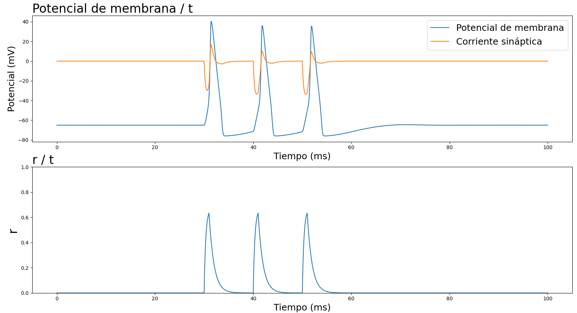

## Caso 2: Gsyn = 0.1 y spikes en 30ms, 40ms y 50ms:

Cuando Gsyn no es suficientemente alto el efecto que tiene r sobre la corriente sináptica no es suficiente y por tanto, aunque se generan pequeñas oscilaciones, no hay suficiente corriente sináptica para hacer disparar a la neurona.

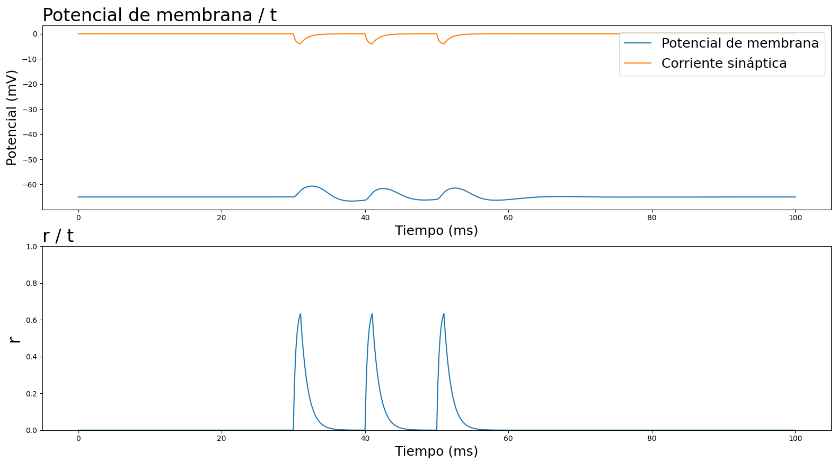

## Caso 3: Gsyn = 0.1 y spikes en 30ms, 32ms y 34ms:

Cuando juntamos mucho los spikes, las pequeñas oscilaciones del apartado anterior se acumulan y si consiguen aumentar el potencial de membrana suficiente como para que dispare.

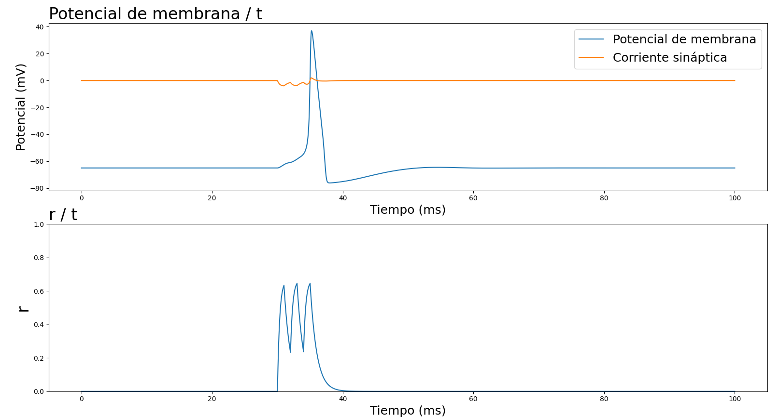

## Conclusiones:

Podemos esperar entonces que la clave para que estos disparos se den proviene de la relación entre el valor de la conductancia de la sinapsis (Gsyn) y la distancia entre los disparos. Cuando los spikes se encuentran a una distancia determinada, cuando llega el segundo spike, ocurre que la neurona se encuentra por debajo del potencial de reposo (como ocurre en el caso 1). Sin embargo, en el caso 1 Gsyn es suficientemente alto como para que, aunque la neurona se encuentre por debajo del potencial de reposo, vuelva a disparar, por lo tanto, si Gsyn es suficientemente alto, no importa la separación entre los spikes. Si Gsyn es demasiado bajo como para hacer que la neurona dispare por si sola, es necesario que los spikes se encuentren más juntos para que acumulen potencial y lleguen así al potencial de disparo.

# Circuito neuronal H-R caótico:

## Comportamiento regular (e = 3.0):

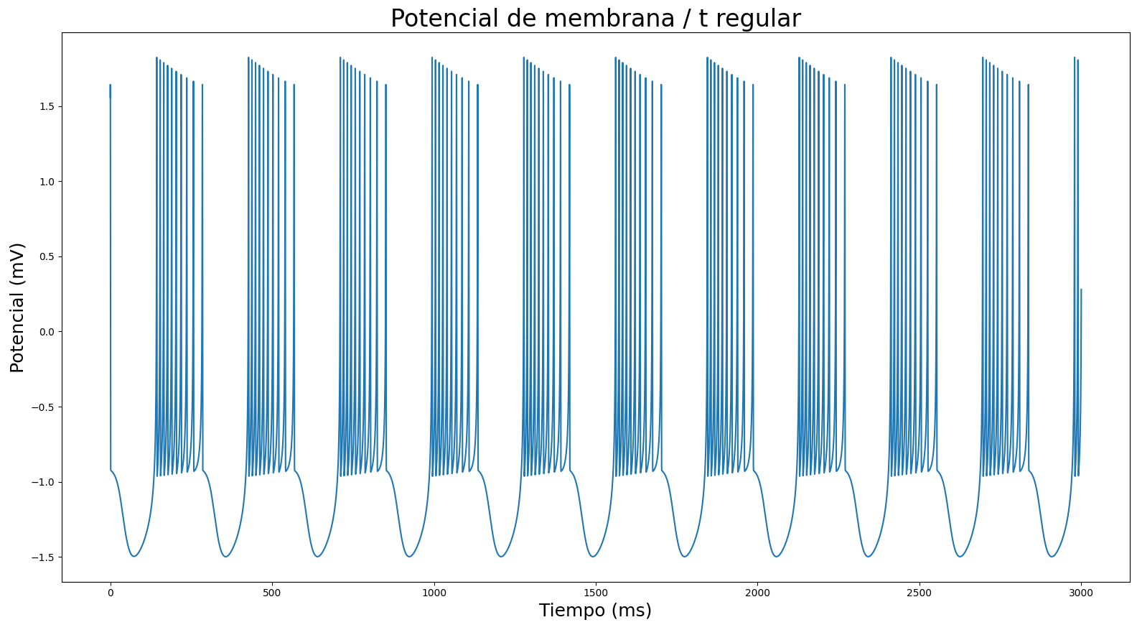

## Comportamiento irregular (e=3.281):

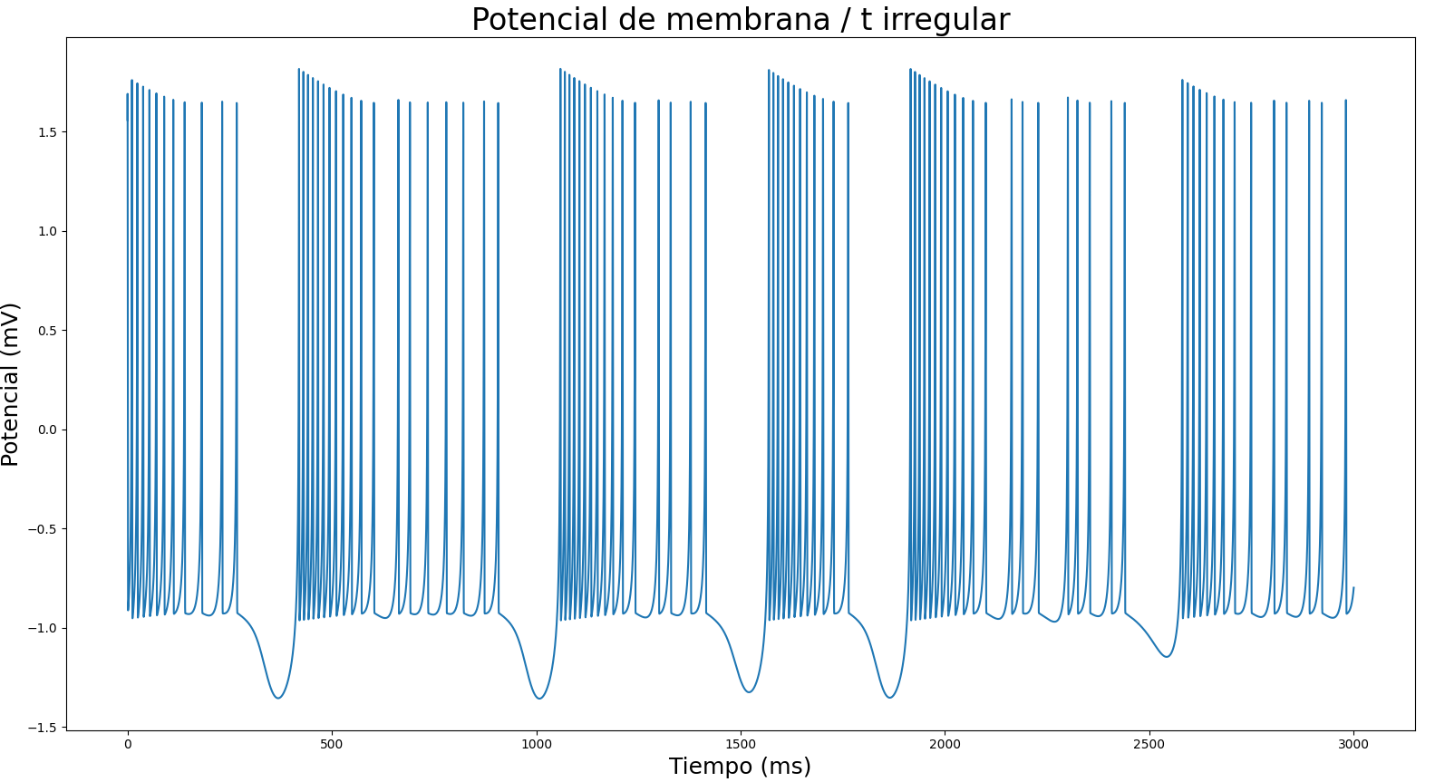

# Red neuronal:

## Sinapsis eléctrica de las neuronas AB, PD1 y PD2:

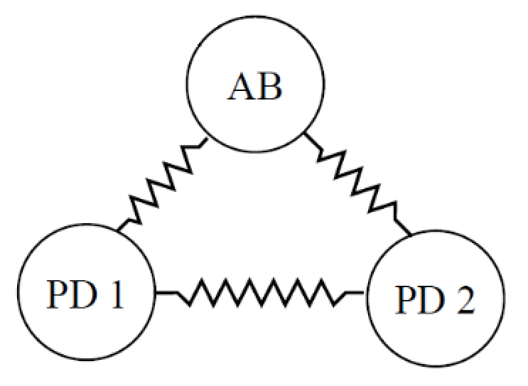

Cuando solamente tenemos las 3 neuronas de la parte inferior, el comportamiento esperado es que se sincronice para disparar todas a la vez. Esto ocurre porque en el momento que alguna de ellas tenga un potencial de membrana mayor, va a circular una corriente por la sinapsis representada con una resistencia en la imagen que hará que los potenciales se equilibren. En la imagen siguiente se puede ver como aún empezando desde condiciones iniciales diferentes, muy rápidamente se sincronizan.

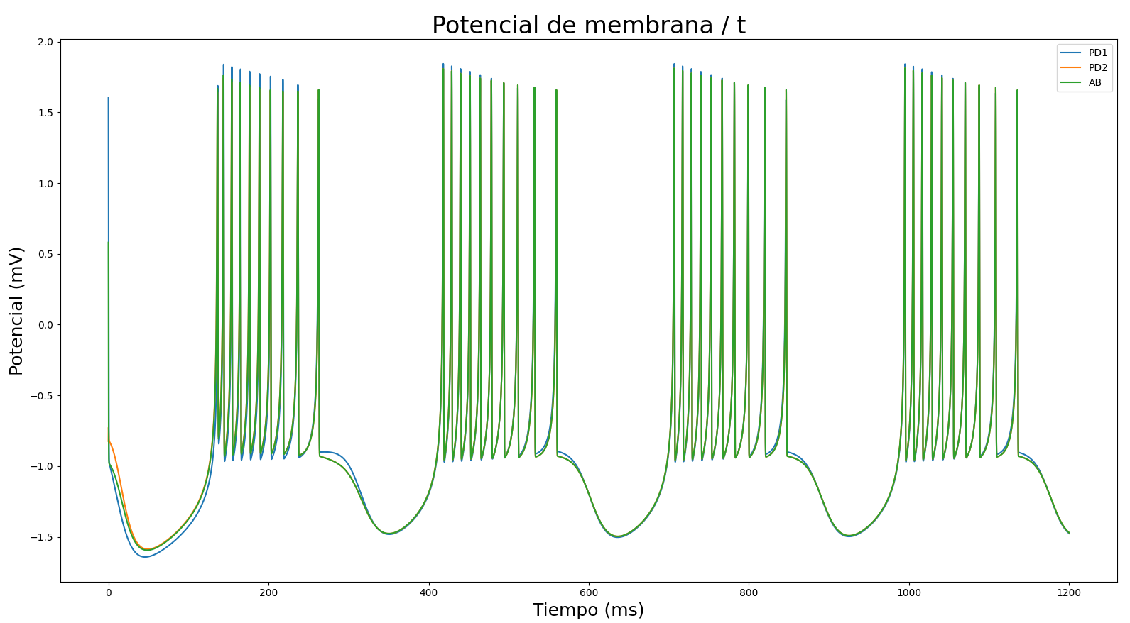

## Red completa con sinapsis eléctrica, sinapsis química lenta y sinapsis química rápida:

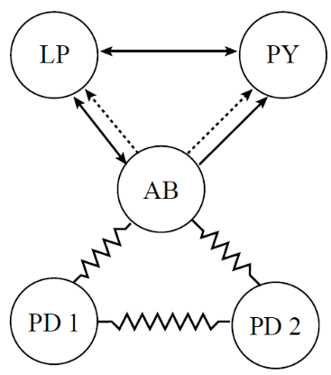

Ahora tenemos todas las neuronas de la red conectadas. El comportamiento esperado es un ritmo trifásico de las neuronas AB, PY y LP. En la imagen siguiente se puede observa como efectivamente este es el comportamiento. En este caso podemos trabajar como si la primera red (formada por las neuronas AB y ambas PD) se tratara de una sola neurona con más capacidad para robar potencial debido a las sinapsis eléctricas que hemos visto anteriormente que reparten el potencial y sincronizan. Por tanto, observamos el comportamiento de las “tres” neuronas de la red (AB, PY y LP). Comienza la simulación con LP disparando. Por la sinapsis química entre LP y PY el potencial de LP favorece el crecimiento del potencial de PY con cierto retraso al tratarse de una sinapsis química. Además, como LP inhibe a AB que a su vez inhibe a PY, cuando LP crece, también se favorece el crecimiento de PY porque AB se encuentra inhibida. Cuando la ráfaga de disparos de LP termina AB ya no se encuentra inhibida por lo que dispara e inhibe a PY también con cierto retraso. De la misma manera que LP favorecía el crecimiento del potencial de PY mediante la sinapsis química, AB favorece el crecimiento de LP y por tanto se reinicia el ciclo y se crea el primer periodo del ritmo.

